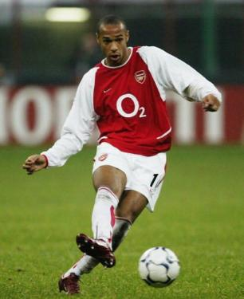
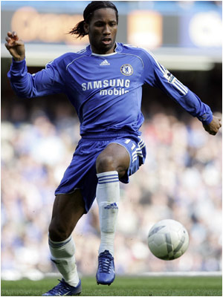
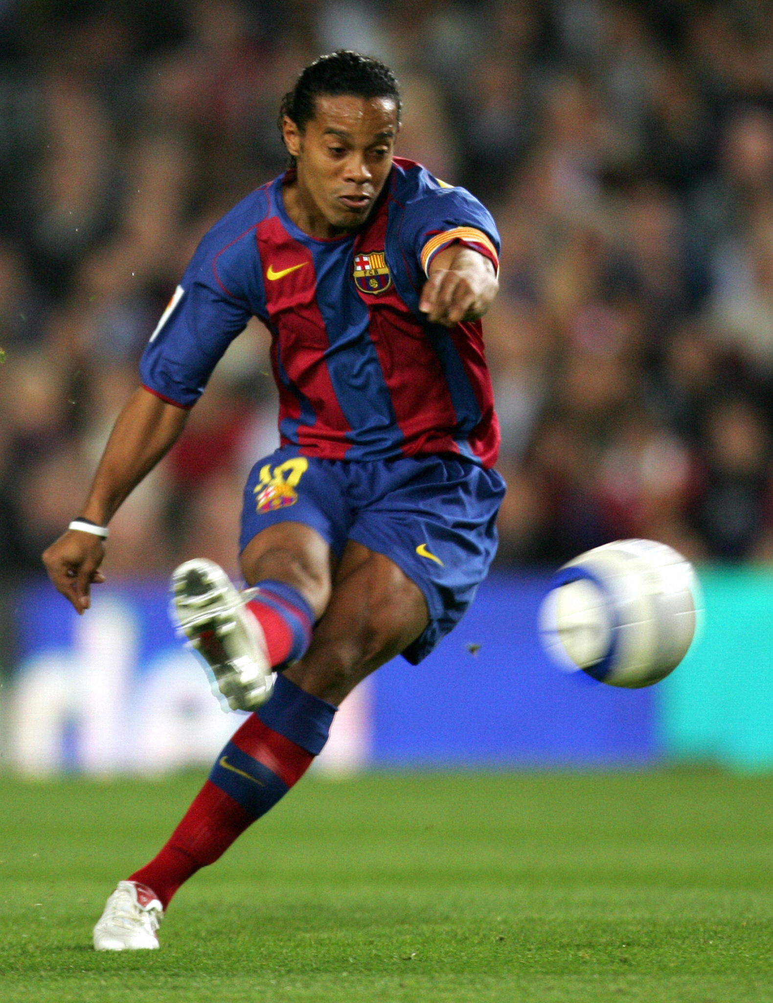
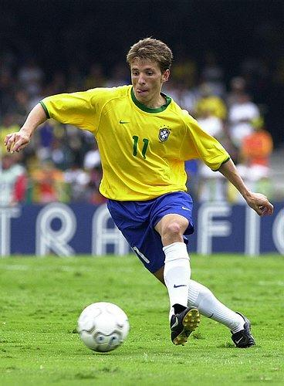

Estoy casado y tengo tres hijos. Mis padres y mi hermana viven cerca de mi casa.
Nacimiento
el 30 enero 75
Altura
1m 79cm
Nacionalidad
brasileño
Domicilio
Lyon, Francia
Idiomas
portugués
italiano
francés
ingles
Juninho
Nacimiento
el 21 marzo 80
Altura
1m 82cm
Nacionalidad
brasileño
Domicilio
Milán, Italia
Idiomas
portugués
francés
español

Ronaldinho

Mi padre y mi hermano juegan al fútbol. Tengo un hijo que se llama Joâo. Tengo una hermana que se llama Deisi.
Drogba
Nacimiento
el 11 marzo 78
Altura
1m 89cm
Nacionalidad
marfileño
Domicilio
Chelsea, Inglaterra
Idiomas
francés
inglés

Estoy casado y mi mujer se llama Alla. Tenemos tres hijos. Tengo seis hermanos y hermanas.

Nacimiento
el 17 agosto 77
Altura
1m 88cm
Nacionalidad
francés
Domicilio
Barcelona, España
Idiomas
francés
inglés
italiano

Henry

Mi ex mujer es modelo. Se llama Claire. Tenemos una hija que se llama Téa. Tengo un hermano. El también juega al fútbol.

Centrocampista
Centrocampista

Delantero
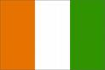
Delantero
